

Million Dollar Baby

Vincitore di quattro premi Oscar e di due Golden Globe

IN VENDITA PER LA PRIMA VOLTA IN
BLU-RAY DISC DAL 25 NOVEMBRE 2009

CON FUNZIONE
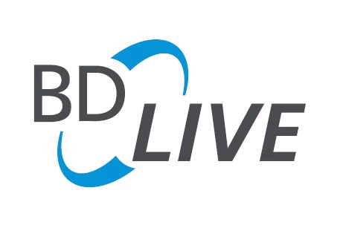

DIRETTO DA CLINT EASTWOOD
DISTRIBUITO DA 01 DISTRIBUTION

Nel corso di una vita passata sul ring, Frankie Dunn (CLINT EASTWOOD) è stato allenatore e manager di alcuni pugili straordinari. La cosa più importante che insegna ai suoi pugili è la stessa che governa la sua vita: prima di tutto, proteggere se stessi. In seguito alla dolorosa rottura con sua figlia, Frankie ha sempre evitato di affezionarsi troppo a qualcuno. Il suo unico amico è Scrap (MORGAN FREEMAN), un ex-pugile che manda avanti la palestra e sa che sotto quella scorza ruvida c'è un uomo che va a messa quasi tutti i giorni da 23 anni, cercando un perdono che in qualche modo continua a sfuggirgli. Finché Maggie Fitzgerald (HILARY SWANK) non entra nella sua palestra. Maggie non ha mai avuto molto dalla vita, ma ha una cosa che pochi hanno: sa quello che vuole, ed è pronta a fare di tutto pur di ottenerlo. Tra mille difficoltà è sempre andata avanti con la forza del suo talento, della sua incrollabile determinazione e della sua straordinaria forza di volontà. Ma quello che più desidera è trovare qualcuno che creda in lei.
L'ultima cosa di cui Frankie ha bisogno è quel tipo di responsabilità - e soprattutto i rischi che comporta. Lo dice a Maggie, e a brutto muso: è troppo vecchio per allenare, e comunque non allena ragazze. Ma chi non ha scelta non si arrende di fronte a un no: Maggie non vuole o non può rinunciare, e si sfinisce tutti i giorni in palestra, incoraggiata solo da Scrap. Alla fine, conquistato dalla sua grande determinazione, Frankie accetterà di allenarla. Incoraggiandosi o esasperandosi a vicenda, in un'altalena di alti e bassi, i due finiranno per scoprire un'affinità che trascende il dolore e le perdite del passato, e troveranno l'uno nell'altro il senso della famiglia che avevano perso. Quello che non sanno è che li aspetta una battaglia che esigerà da entrambi più coraggio di quanto ne abbiano mai avuto.

Contenuti Extra
Speciale “Nata per combattere”
I produttori
Intervista a Clint Eastwood, Morgan Freeman e Hilary Swank
BD LIVE *
Trailer

* Un Blu-Ray Disc dotato della funzionalità BD-Live permette di scaricare via Internet direttamente sul proprio televisore, tramite un lettore Blu-Ray Disc compatibile, contenuti addizionali che possono essere aggiornati continuamente da parte del distributore del Blu-Ray Disc. Si tratta principalmente di contenuti extra che non sono stati inseriti sul disco o che sono resi disponibili in tempi successivi all’uscita del Blu-Ray Disc sul mercato.
Grazie al BD-Live i Blu-Ray Disc dei film risultano sempre aggiornati anche dopo molti mesi dalla loro uscita sul mercato.
Per la prima volta il supporto è quindi in grado di offrire uno spazio di condivisione tra distributore e spettatore.

Durata 133 minuti
Formato video HD 1080 24p 16/9
Audio Italiano – DTS HD 5.1 Master Audio / Inglese – DTS HD 5.1 Master Audio
Sottotitoli Italiano per non udenti / Inglese
Tipo di Blu-ray BD 50

